Nodiadau canllaw rhan C7 – Amrywio trwydded dŵr daear bwrpasol i ollwng dip defaid wedi’i ddefnyddio, golchion plaladdwyr gwastraff neu sylweddau gwastraff eraill
Darllenwch drwy’r nodiadau canllaw hyn yn ofalus cyn llenwi’r ffurflenni.  Bydd y canllawiau hyn yn help ichi lenwi rhan C7 o’r pecyn ffurflenni cais. Mae’r holl ddogfennau canllaw perthnasol i’w gweld ar ein gwefan.  Yn y cais hwn dim ond manylion am y rhannau o’r drwydded yr effeithir arnynt y mae angen ichi eu rhoi (er enghraifft, os ydych yn ychwanegu cyfleuster newydd neu’n gwneud newidiadau i gyfleusterau sydd ar y drwydded yn barod). Does dim angen ichi ail-anfon unrhyw wybodaeth o’ch cais gwreiddiol am drwydded os nad yw’r newidiadau arfaethedig yn effeithio arni. | Cynnwys  Cyflwyniad  - Yr ardal ollwng  - Yr amgylchedd lleol  - Sut mae cysylltu â ni  Atodiad 1 – Cwestiynau penodol am ollwng dip defaid wedi’i ddefnyddio  Atodiadau 2 a 3 – Cwestiynau penodol am ollwng golchion plaladdwyr gwastraff a sylweddau gwastraff eraill

Cyflwyniad
Rhaid ichi lenwi copi ar wahân o’r ffurflen hon a’r atodiad priodol am bob sylwedd rydych chi’n bwriadu’i ollwng fel rhan o’ch cais i amrywio’ch trwydded.
Mae’r canllawiau dilynol yn berthnasol i chi os ydych yn ystyried gwneud cais am ollwng sylweddau peryglus neu lygryddion amheryglus i’r ddaear.
Sylweddau peryglus yw’r rhai mwyaf niweidiol a rhaid eu hatal rhag mynd i ddŵr daear. Mae hyn yn cynnwys unrhyw sylwedd neu grŵp o sylweddau sy’n wenwynig, yn barhaus, ac yn dueddol o fiogronni. Yn arbennig:
●● | cyfansoddion organohalogen a sylweddau a allai ffurfio cyfansoddion felly yn yr amgylchedd dŵr;
●● | cyfansoddion organoffosfforws;
●● | cyfansoddion organotin;
●● | sylweddau a darpariaethau (neu gynnyrch dadelfennu y rhain) y profwyd bod iddynt briodoleddau carsinogenig neu fwtagenig neu briodoleddau a all effeithio ar swyddogaethau steroidogenig, thyroid, atgenhedlu neu swyddogaethau endocrinaidd eraill yn neu drwy’r amgylchedd dŵr;
●● | metelau a’u cyfansoddion (yn arbennig fercwri a chadmiwm);
●● | hydrocarbonau parhaus a sylweddau gwenwynig organig biogronnus a pharhaus;
●● | syanidau;
●● | arsenig a’i gyfansoddion;
●● | bywleiddiaid a chynnyrch amddiffyn planhigion.
Mae llygryddion amheryglus yn llai niweidiol ond gallant achosi llygredd os yw’r mewnbwn ohonynt neu’u gollyngiadau i ddŵr daear yn digwydd mewn ffordd nad yw’n cael ei rheoli. Mae llygryddion amheryglus yn golygu unrhyw lygrydd ar wahân i sylwedd peryglus.
Dylai’r canllawiau isod eich helpu i gwblhau rhan B7 o’ch cais. Mae’r rhifau yn cyfeirio at y cwestiynau fel y maent yn ymddangos ar y ffurflen hon. Os bydd y ffurflen a anfonwch atom yn anghyflawn mewn unrhyw ffordd, gallai fod oedi cyn penderfynu ar eich cais neu, mewn rhai achosion, gallem ei wrthod. Dylech wneud yn siŵr na fydd unrhyw ardal rydych chi’n ei defnyddio ar gyfer gollyngiadau yn effeithio ar ddŵr daear, dŵr wyneb nac ardaloedd cadwraeth.

Yr ardal ollwng
1a Dylai’ch cynllun ddangos:
●● terfynau’r ardal ollwng;
●● terfynau’r berchenogaeth neu’r denantiaeth – mae hyn rhag ofn y bydd angen inni awgrymu ardal ollwng arall; a
●● nodweddion dŵr a thir – mae nodweddion dŵr yn cynnwys ffynhonnau; tarddellau; dyfrdyllau; nodweddion diferion a thoddiannau, megis llync-dyllau; llynnoedd; pyllau dŵr; afonydd, nentydd a ffosydd caeau a allai fod yn sych am ran o’r flwyddyn.
Ar gyfer y cynllun o’r ardal, gallech ddefnyddio mapiau Arolwg Ordnans wrth raddfeydd 1:1 250 i 1:2 500 neu gopi o fap System Integredig Gweinyddu a Rheoli (IACS). Byddwn yn defnyddio’r cynllun fel sail i drwydded, felly rhaid iddo fod mor glir â phosibl. Defnyddiwch y marciau a awgrymir isod. Bydd hyn yn gwneud nodweddion y safle’n gliriach ac yn help inni wneud ein hasesiad.

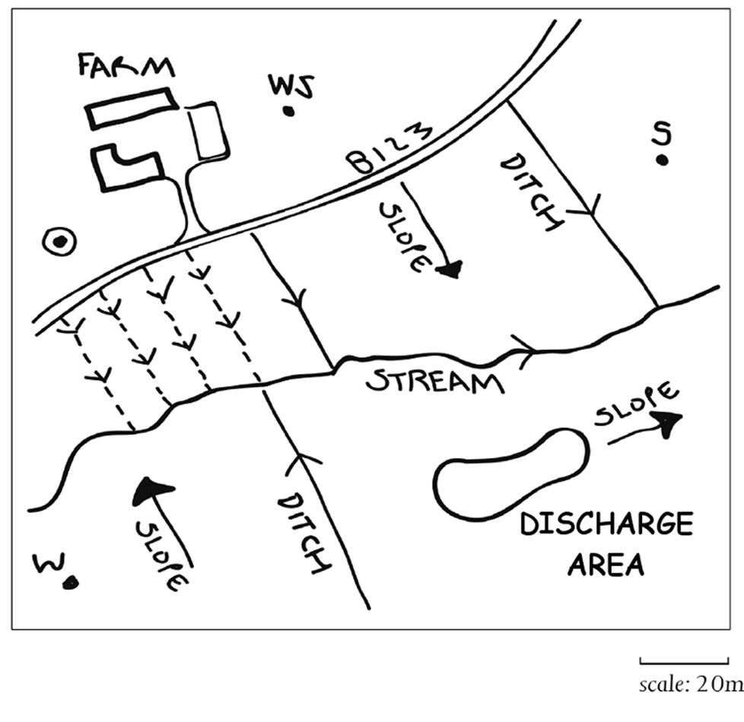

ARDAL OLLWNG
NANT NEU FFOS
DRAEN (DAN DDAEAR NEU AR DIR)
SUDDFAN DŴR (SYSTEM YMDREIDDIO)
CYFEIRIAD LLETHR AR I LAWR
FFYNHONNELL NEU GYFLENWAD DŴR
TARDDELL
FFYNNON NEU DDYFRDWLL
1b Gallwch ddod o hyd i fapiau Arolwg Ordnans mewn siopau llyfrau neu lyfrgelloedd. I ganfod cyfeirnod grid eich ardal ollwng i’r sgwâr cilometr agosaf, ewch drwy’r camau canlynol:
●● | Darllenwch y ddwy lythyren sy’n nodi’r sgwâr 100,000 metr (maent i’w gweld ar glawr blaen mapiau graddfa 1:25 000, a byddant wedi’u marcio mewn llythrennau glas yng nghorneli mapiau graddfa 1:50 000). Er enghraifft, ST _ _ _ _ _ _ _ _
●● | Dewch o hyd i’r llinell grid fertigol gyntaf i’r chwith o’ch ardal ollwng, a darllenwch y rhifau sy’n labelu’r llinell ar un ai ymyl dop neu waelod y map. Er enghraifft, ST 12 _ _ _ _ _ _
●● | Cyfrifwch ar hyd nifer y rhaniadau o’r pwynt hwn hyd at ganol eich ardal ollwng. Er enghraifft, ST 123 _ _ _ _ _
●● | Ceisiwch wneud hyn eto os yw canol eich ardal ollwng o fewn y rhaniad hwn. Er enghraifft, ST 1235 _ _ _ _
●● | Dewch o hyd i’r llinell grid lorweddol gyntaf o dan eich ardal ollwng a darllenwch y rhifau sy’n labelu’r llinell ar un ai ymyl chwith neu ymyl dde y map. Er enghraifft, ST 1235 34 _ _
●● | Ailadroddwch y camau uchod i gael cyfeirnod grid wyth rhif. Er enghraifft, ST 1235 3425.
1c Gallwch ddod o hyd i rif cae ar fap IACS neu ar fap Landlines Arolwg Ordnans.
1d Ardaloedd gollwng addas yw’r rhai lle nad oes risg o lygru dŵr daear neu ddŵr wyneb. Dylent:
●● | fod â llystyfiant sydd wedi tyfu’n llawn;
●● | fod o werth isel i fywyd gwyllt;
●● | fod a thrwch da o uwchbridd (er enghraifft, mwy nag 20 centimetr o ddyfnder);
●● | fod o leiaf 10 metr oddi wrth nentydd a ffosydd; a
●● | bod o leiaf 50 metr i lawr oddi wrth darddellau, ffynnon neu ddyfrdwll, waeth pa ddefnydd sy’n cael ei wneud ohonynt ar hyn o bryd.
Nid yw systemau ymdreiddio (suddfannau dŵr) yn ardaloedd gollwng addas.

Yr amgylchedd lleol
2b Mae’n bwysig eich bod yn canfod a oes cyflenwadau dŵr eraill o fewn 500 metr i’ch ardal ollwng, er enghraifft, ffynonellau sy’n cael eu defnyddio gan eich cymdogion. Gwnewch yn siŵr fod y rhain yn cael eu nodi ar eich cynllun.
2c Mae hefyd yn bwysig nodi pob nodwedd ddŵr o fewn 500 metr i’ch ardal ollwng. Dangoswch bob ffynnon, tarddell, dyfrdwll, nant, ffos, pwll dŵr a gwlyptir, hyd yn oed os nad ydynt yn cael eu defnyddio ar gyfer yfed.
2e Fel canllaw, mae 20 centimetr yn wyth modfedd, 30 centimetr yn droedfedd.
2g Mae cynnwys organig uchel yn cael ei gysylltu fel arfer â:
●● phriddoedd mawnaidd;
●● pridd sydd â lliw tywyllach ac sy’n teimlo’n llyfnach; a
●● gwell cyfuno mewn priddoedd tywodlyd; a thyweirch gwannach a phridd manach mewn clai.
2h Mae angen inni wybod am ddraeniad y cae neu’r iard i wneud yn siŵr nad oes perygl i’r gollyngiad lygru dŵr daear na dŵr wyneb. Rhaid ichi hefyd ddisgrifio’ch trefniadau draenio os ydych yn defnyddio iard ar gyfer gweithgareddau fel golchi cyfarpar chwistrellu neu ddefnyddio dip neu gawod symudol.
2l I benderfynu ar eich trwydded mae angen inni ganfod y dyfnder hyd at y lefel trwythiad o dan eich safle gollwng ac efallai y gallwch chi ddarparu gwybodaeth safle inni. Er enghraifft, a oes unrhyw ffynhonnau segur gerllaw y gallwch chi amcangyfrif y dyfnder hyd at y merddwr (dŵr llonydd) yn ddiogel neu a oes gennych gofnodion drilio am unrhyw ddyfrdyllau sydd wedi’u hadeiladu gerllaw? Hefyd, efallai eich bod wedi gwneud gwaith cloddio yn agos at y safle a bod hwnnw wedi cyrraedd y lefel trwythiad neu efallai y gallech o leiaf gadarnhau nad oeddech wedi cyrraedd y lefel trwythiad erbyn dyfnder neilltuol. Os ydych ar safle ar ben bryn, efallai eich bod yn gwybod pa mor uchel ydych chi uwchlaw unrhyw linell darddu weladwy. Neu, ydych chi wrth waelod bryn ac a oes darnau o dir gerllaw sy’n gorsiog a phrin byth yn sychu?
2m Mae angen inni wybod pa fath o lystyfiant sy’n debygol o fod yn tyfu yn yr ardal ar yr adeg y byddwch chi’n gwneud gollyngiadau. Y rheswm am hyn yw oherwydd bod llystyfiant yn gallu effeithio ar ba mor dda y caiff y sylweddau a ollyngir eu hamsugno a’u dadelfennu.

Sut mae cysylltu â ni
Os oes angen help arnoch i lenwi’r ffurflen hon, cysylltwch â’r sawl a’i hanfonodd atoch neu cysylltwch â ni gan ddefnyddio’r manylion isod.
Ymholiadau cyffredinol: 0300 065 3000 (dydd Llun i ddydd Gwener, 8am tan 6pm)
Ebost: ymholiadau@cyfoethnaturiolcymru.gov.uk / enquiries@naturalresourceswales.gov.uk
Gwefan: www.cyfoethnaturiolcymru.gov.uk / www.naturalresourceswales.gov.uk

Atodiad 1 – Cwestiynau penodol am ollwng dip defaid wedi’i ddefnyddio
1 Cafodd cynhyrchion dip defaid sy’n cynnwys cypermethrin eu hatal gan Defra ym mis Chwefror 2006. Ar hyn o bryd nid yw’r Llywodraeth wedi’i bodloni bod modd defnyddio cynhyrchion dip defaid cypermethrin heb greu risg sylweddol i’r amgylchedd. Nid oedd yr atal hwn ar dri chynnyrch dip defaid seiliedig ar cypermethrin (Auripak Fly and Scab, Ecofleece a Robust) yn golygu bod angen galw’n ôl gynnyrch a oedd wedi’i gyflenwi cyn y dyddiad atal. Mae’n dal yn gyfreithiol felly defnyddio’r cyflenwadau hynny sydd gennych yn barod. Fodd bynnag, os penderfynwch ddefnyddio unrhyw gyflenwad sydd gennych, cofiwch ei fod yn hynod o wenwynig i fywyd dyfrol. Rhaid felly defnyddio a gwaredu’r dip gyda’r gofal mwyaf ac yn unol â’r cyfarwyddiadau ar y label.
Hefyd, mae gofyn cael trwydded hyd yn oed os mai dim ond dip ‘purl’ neu ddip arlliw (‘bloom’) rydych chi’n ei ollwng.
- Os ydych yn gwasgaru dip wedi’i ddefnyddio sy’n seiliedig ar diazinon a’i fod wedi bod drwy broses trin ag ensym sydd wedi’i chymeradwyo, gan ddefnyddio OP Landguard, efallai y byddwch yn gymwys i wneud cais am drwydded safonol. Dim ond os ydych yn cydymffurfio â rhai rheolau safonol (amodau) y bydd hynny’n wir. Os na allwch gydymffurfio ag unrhyw rai o’r rheolau safonol, rhaid ichi wneud cais am drwydded bwrpasol. Edrychwch ar ein gwefan i gael rhagor o fanylion.
- Mae ‘gwanedu’ yn golygu pan fydd dip cryfder gweithio yn cael ei wanedu i’w wneud yn haws ei waredu ac i helpu i gyfyngu’r effaith ar yr amgylchedd. Nid yw’n golygu gwanedu’r dwys-ddip i’w gryfder gweithio.
- Rhaid peidio â gwasgaru dip defaid cryfder gweithio wedi’i ddefnyddio ar gyfraddau mwy na 5m³/ha. Er bod gennych efallai ddull dibynadwy o wasgaru ar y gyfradd hon, mewn llawer o achosion caiff tancer gwactod ei ddefnyddio, ac mae i’r rhan fwyaf ohonynt gyfradd wasgaru sefydlog o 20m³/ha yn fras. Mae hyn bedair gwaith yn uwch na’r gyfradd wasgaru sy’n cael ei hargymell i fod yn ddiogel. Rhaid felly i’r dip gael ei wanedu ag o leiaf dair rhan o slyri neu ddŵr er mwyn cadw at y gyfradd waredu a argymhellir. Fel canllaw, mae 220 galwyn = un metr ciwbig, un metr ciwbig = 1000 litr.
Atodiadau 2 a 3 – Cwestiynau penodol am ollwng plaladdwyr gwastraff a sylweddau gwastraff eraill
Does dim angen trwydded arnoch os ydych yn gollwng golchion plaladdwyr wedi’u gwanedu ar y cnwd targed yn unol ag argymhellion y gwneuthurwyr neu label y cynnyrch. Fodd bynnag, mae angen trwydded arnoch os ydych yn golchi cyfarpar chwistrellu ac yn gollwng y golchion yn rhywle arall (er enghraifft, ar ymyl cae neu ar ddarn o dir aberthol). Os ydych yn ansicr a oes angen trwydded arnoch, cysylltwch â ni.
- Gall ‘trin’ olygu ychwanegu ychwanegyn trin wedi’i gymeradwyo neu ddefnyddio offer trin, er enghraifft.
- Mae ‘gwanedu’ yn golygu pan fydd y plaleiddiad cryfder gweithio neu gynnyrch gwastraff arall yn cael ei wanedu i’w wneud yn haws ei waredu ac i helpu i gyfyngu’r effaith ar yr amgylchedd. Nid yw’n golygu gwanedu’r dwys-sylwedd i’w gryfder gweithio.
- Os ydych yn rinsio’ch cyfarpar, amcangyfrifwch faint o ddŵr rydych chi’n ei ddefnyddio. Fel canllaw, mae 220 galwyn = un metr ciwbig, un metr ciwbig = 1000 litr.
8 I wneud yn siŵr nad oes unrhyw effeithiau amgylcheddol yn sgil gwaredu plaleiddiaid gwastraff neu gynnyrch gwastraff arall ar y tir, mae angen inni wybod yn fras pa mor aml rydych chi’n gwaredu’r plaleiddiad, cyfeintiau’r gollyngiadau ac a ydych yn ei wanedu. Dylai fod bwlch o dri diwrnod o leiaf rhwng pob gollyngiad ar un darn o dir.

